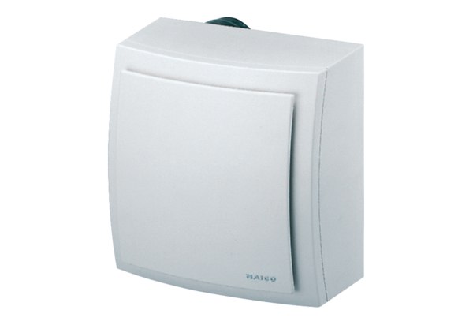Ventilátor na povrch, protipožární ER-APB 100 VZObsah dodávky: 1 kusSortiment: B
Typové číslo: 0084.0177Výrobce: MAICO

